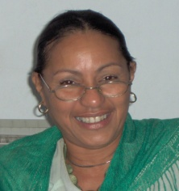 DraC. Zoila Ulacia Oviedo
Graduada de Licenciatura en Control Económico de la Facultad de Economía de la Universidad de la Habana en 1973. Es Dra. en Ciencias Económicas y Máster en Consultoría Gerencial. Ostenta el título de Entrenador de Entrenadores en formación y capacitación de directivos. Es graduada de la Escuela Internacional de Turismo, Roma, Italia, en Gestión Hotelera, 1983 (100 ptos con Lode). Miembro de la Comisión de Grado Científico en Ciencias Económicas de la Universidad de La Habana y miembro del Comité de Expertos del Centro de Investigaciones del Deporte, adscripto al Instituto Nacional del Deporte y la Recreación de Cuba. Es Profesora Titular de la Facultad de Turismo, Universidad de La Habana y actualmente, directora del Centro de Estudios Turísticos, de la misma Facultad.
Miembro del Comité Organizador y Presidenta del Comité Científico del I y II Simposio de Entidades Turísticas (2010 y 2012). Sus resultados científicos han sido publicados en revistas científicas y se han introducido en la práctica social presentándose diversos eventos de carácter científico. Ha brindado consultoría y asesoría técnica a entidades turísticas y académicas tanto en Cuba como en otros países de la región Autora de tres libros de texto docentes. Integra la Comisión Nacional de la Carrera de Licenciatura en Turismo, el Consejo Científico de la Facultad y el Comité de Maestría en su versión nacional e internacional.

